**Домашние работы к СР -3**

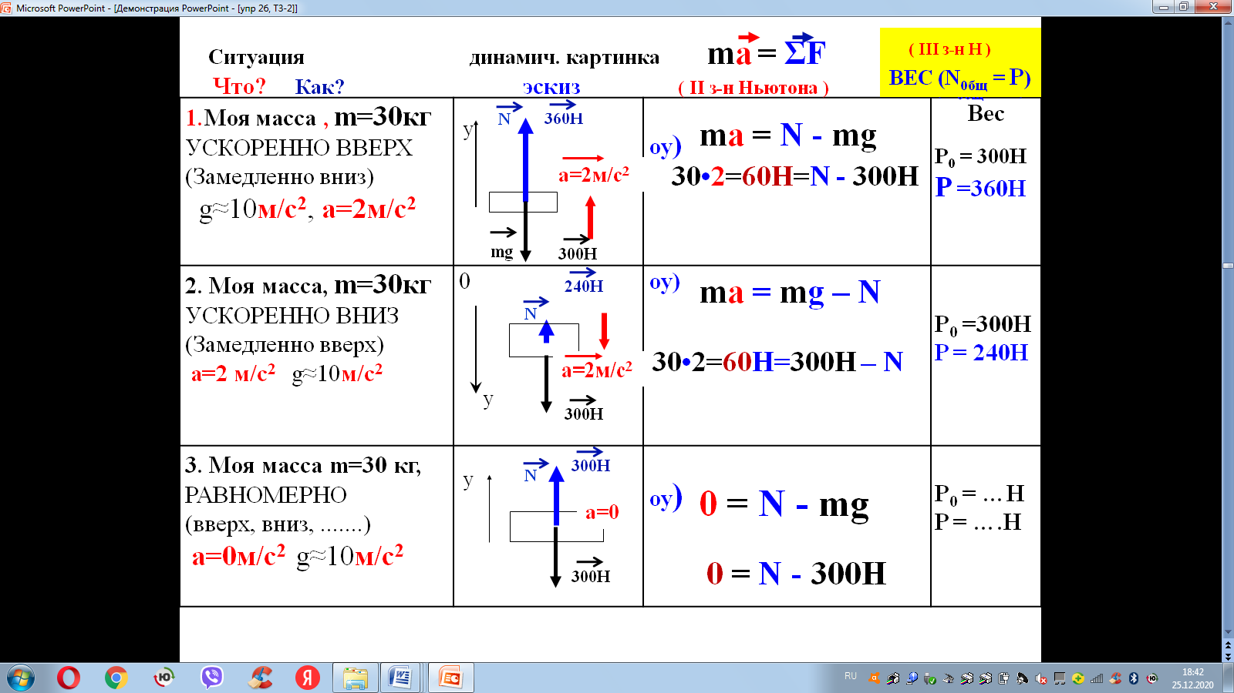

**2020**

Физика от физика

**9…**

**Я хорошо решаю задачи, если**

**1. При первом чтении рисую эскиз.**

**2. При втором чтении запишу краткое условие и переведу данные в систему (СИ)**

**3. Определюсь с явлениями задачи и открою соответствующий ОК и классные записи.**

**4. Выпишу основную закономерность *(формулу)* и выражу неизвестное *(математика).***

***5. Произведу расчет (калькулятор) и проанализирую результат.***

**6. Запишу полный развёрнутый ответ, прочитав вопрос задачи.**

**.**

**v0y=v0sinα=50м/с ; v0x =v0cosα=87м/с**

|  |
| --- |
| **№2** |
|  |
|  |
| **y = y0 + v0yt – gt2/2** |
| **50 = 0 + 50·t–9,8·t2/2** |
| **Решаю квадратное уравнение** |
|  |
|  |
| **Ответ: на высоте 50м тело побывало два раза в ….с и в …..с.** |
|  |
|  |
|  |
|  |
|  |
|  |
|  |
|  |
|  |
|  |
|  |

**Ответ:**

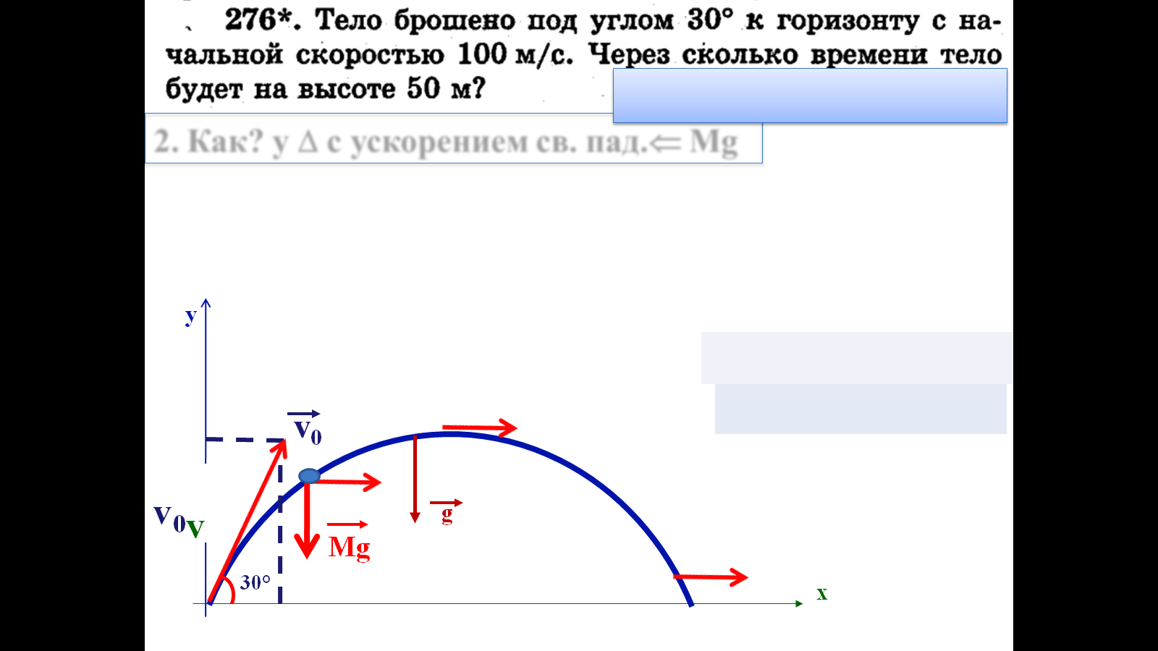

**v=100м/с**

**α =30°**

**Н=50м**

**t50 -?**

**Координата «y» меняется с ускорением g, под действием силы тяжести.**

**11**

**28**

|  |
| --- |
| **ДИНАМИКА -2 1 ВАРИАНТ** |
| **1-1. Клеть массой 2 т движется вертикально. Определить натяжение кана­та: а) при подъеме клети с ускорением 1 м/с2; б) при спуске клети с тем же ускорением; в) при равномерном движении.**  **//*т10, стр.26, №1-10 –а, 2-10- б*** |
| **1.** Клеть двигается вверх ускоренно т.к. |
|  |
|  |
|  |
|  |
| **2.** Клеть двигается вниз ускоренно т.к. |
|  |
|  |
|  |
|  |
| **3.**Клеть двигается равномерно т.к. |
|  |
|  |
|  |
| **По 3-му з-ну Н., с какой силой клеть действует на канат (…….),**  **с такой же и канат действует на клеть в противоположную**  **сторону(N – реакция опоры ).** |
|  |
|  |
| **1-2.** Мотоцикл, двигавшийся со скоростью 72 км/ч, начал тормозить. Ка­кой путь пройдет он до остановки, если коэффициент трения 0,2? |
| **1.** Мотоцикл тормозит т.к. |
|  |
|  |
|  |
|  |
|  |
|  |
|  |
|  |
|  |
|  |
|  |
|  |
|  |
|  |
|  |
|  |
|  |
|  |
|  |
|  |
|  |

|  |
| --- |
| **4- 3. Автомобиль массой 2 т проходит по выпуклому мосту, имеющему ра­диус кривизны 40 м, со скоростью 36 км/ч. С какой силой автомобиль да­вит на мост в верхней точке моста?** |
|  |
|  |
|  |
|  |
|  |
|  |
|  |
|  |
|  |
|  |
|  |
|  |
|  |
|  |
|  |
|  |
|  |
|  |
|  |
|  |
|  |

|  |
| --- |
|  |
|  |
|  |
|  |
|  |
|  |

|  |
| --- |
|  |
|  |
|  |
|  |
|  |
|  |



|  |
| --- |
| **4- 4. На горизонтальной дороге автомобиль делает поворот радиусом 20м. Какова наибольшая скорость автомобиля, если коэффициент трения колёс о дорогу 0,4?** |
|  |
|  |
|  |
|  |
|  |
|  |
|  |
|  |
|  |
|  |
|  |
|  |
|  |
|  |
|  |
|  |
|  |
|  |
|  |
|  |
|  |

|  |
| --- |
|  |
|  |
|  |
|  |
|  |
|  |

|  |
| --- |
|  |
|  |
|  |
|  |
|  |
|  |

**18**

**10**

**1**

|  |
| --- |
| **1-3. Автомобиль массой 2 т проходит по выпуклому мосту радиусом кривизны 40м, со скоростью 72км/ч. Каков вес автомобиля в середине моста.** |
|  |
|  |
|  |
|  |
|  |
|  |
|  |
|  |
|  |
|  |
|  |
|  |
|  |
|  |
|  |
|  |
|  |
| **1-4. На горизонтальной дороге автомобиль делает поворот радиусом 20м. Какова наибольшая скорость автомобиля, если коэффициент трения колёс о дорогу 0,4?** |
|  |
|  |
|  |
|  |
|  |
|  |
|  |
|  |
|  |
|  |
|  |
|  |
|  |
|  |
|  |
|  |
|  |
|  |
|  |
|  |
|  |
|  |
|  |
|  |
|  |
|  |
|  |
|  |
|  |
|  |

|  |
| --- |
| **ДИНАМИКА 4 ВАРИАНТ** |
| **1. Подъемный кран поднимает груз массой 1 т. Какова сила натяжения троса: а) при подъеме груза с ускорением 25 м/с2; б) при спуске груза с ускорением 5 м/с2; в) при равномерном движении? //*т10, стр.26, №1-10 –а, 2-10- б*** |
| **1.**Клеть двигается вверх ускоренно т.к. |
|  |
|  |
|  |
|  |
| **2.** Клеть двигается вниз ускоренно т.к. |
|  |
|  |
|  |
|  |
| **3.**Клеть двигается равномерно т.к. |
|  |
|  |
|  |
| **По 3-му з-ну Н., с какой силой груз действует на трос (…….),**  **с такой же и трос действует на груз в противоположную**  **сторону (N – реакция опоры ).** |
|  |
|  |
|  |
|  |
|  |
| **2**. **Велосипедист движется со скоростью 8 м/с. Какой путь проедет он после того, как перестанет вращать педали? Коэффициент трения равен 0,05.** |
| **1.** Велосипед тормозит т.к. |
|  |
|  |
|  |
|  |
|  |
|  |
|  |
|  |
|  |
|  |
|  |
|  |
|  |
|  |
|  |
|  |
|  |
|  |

|  |
| --- |
|  |
|  |
|  |
|  |
|  |
|  |

|  |
| --- |
|  |
|  |
|  |
|  |
|  |
|  |



|  |
| --- |
|  |
|  |
|  |
|  |
|  |
|  |

|  |
| --- |
|  |
|  |
|  |
|  |
|  |
|  |

**9**

**2**

|  |
| --- |
| **3-3. Определите вес мальчика массой 40 кг при его движении по ямке радиусом 20м со скоростью 5м/с.** |
|  |
|  |
|  |
|  |
|  |
|  |
|  |
|  |
|  |
|  |
|  |
|  |
|  |
|  |
|  |
|  |
|  |
|  |
|  |
|  |
|  |

|  |
| --- |
| ***ДИНАМИКА-2* 2 ВАРИАНТ** |
| **2-1. Определить силу давления пассажира на пол кабины лифта, если его масса 150 кг: а) при спуске с ускорением 0,6 м/с2; б) при подъеме с тем же ускорением; в) при равномерном движении.** |
| **1Б. Пассажир**  двигается вверх ускоренно т.к. |
|  |
|  |
|  |
|  |
| **2А.** **Пассажир**  двигается вниз ускоренно т.к. |
|  |
|  |
|  |
|  |
| **3В. Пассажир**  двигается равномерно т.к. |
|  |
|  |
|  |
| **По 3-му з-ну Н., с какой силой пассажир действует на пол (…….),**  **с такой же и пол действует на пассажира в противоположную**  **сторону(N – реакция опоры ).** |
|  |
|  |
| **2-2. Санки, скользившие по горизонтальной поверхности, остановились, пройдя расстояние 25 м. Определить начальную скорость санок, если ко­эффициент трения 0,05.** |
| **1.** Санки тормозят т.к. |
|  |
|  |
|  |
|  |
|  |
|  |
|  |
|  |
|  |
|  |
|  |
|  |
|  |
|  |
|  |
|  |
|  |
|  |
|  |
|  |
|  |

|  |
| --- |
|  |
|  |
|  |
|  |
|  |
|  |

|  |
| --- |
|  |
|  |
|  |
|  |
|  |
|  |



|  |
| --- |
| **3-4.** Человек сидит на краю круглой горизонтальной платформы радиусом **4 м.** Сколько оборотов в секунду должна делать платформа вокруг верти­кальной оси, чтобы человек не смог удержаться на ней при коэффициенте трения **0,27?** |
|  |
|  |
|  |
|  |
|  |
|  |
|  |
|  |
|  |
|  |
|  |
|  |
|  |
|  |
|  |
|  |
|  |
|  |
|  |
|  |
|  |

|  |
| --- |
|  |
|  |
|  |
|  |
|  |
|  |

|  |
| --- |
|  |
|  |
|  |
|  |
|  |
|  |

**16**

**3**

**8**

|  |
| --- |
| **2-3. Определите вес мальчика массой 40 кг при его движении по бугру радиусом 20м со скоростью 5м/с.** |
|  |
|  |
|  |
|  |
|  |
|  |
|  |
|  |
|  |
|  |
|  |
|  |
|  |
|  |
|  |
| **2- 4.** С какой максимальной скоростью может ехать мотоциклист по гори­зонтальной плоскости, описывая дугу радиусом **80м,** если коэффициент  трения **0,4**? |
|  |
|  |
|  |
|  |
|  |

|  |
| --- |
| ***ДИНАМИКА* *3 ВАРИАНТ*** |
| **3-1. Тело массой 5 кг лежит на полу лифта. Определить силу давления тела на пол лифта: а) при равномерном движении; б) при спуске с ускоре­нием 2 м/с2; в) при подъеме с тем же по модулю ускорением.** |
| **1.Тело** двигается вверх ускоренно т.к. |
|  |
|  |
|  |
|  |
| **2.** **Тело** двигается вниз ускоренно т.к. |
|  |
|  |
|  |
|  |
| **3. Тело** двигается равномерно т.к. |
|  |
|  |
|  |
| **По 3-му з-ну Н., с какой силой тело действует на пол (…….),**  **с такой же и прл действует на тело в противоположную**  **сторону(N – реакция опоры ).** |
|  |
|  |
|  |
| **3-2. Поезд, подходя к станции со скоростью 72 км/ч, начинает тормозить. Каково время торможения и тормозной путь поезда, если коэффициент трения равен 0,005.** |
|  |
| **1.** Поезд тормозит т.к. |
|  |
|  |
|  |
|  |
|  |
|  |
|  |
|  |
|  |
|  |
|  |
|  |
|  |
|  |
|  |
|  |
|  |

|  |
| --- |
|  |
|  |
|  |
|  |
|  |
|  |

|  |
| --- |
|  |
|  |
|  |
|  |
|  |
|  |



|  |
| --- |
|  |
|  |
|  |
|  |
|  |
|  |

|  |
| --- |
|  |
|  |
|  |
|  |
|  |
|  |
|  |
|  |
|  |
|  |
|  |
|  |
|  |
|  |
|  |
|  |
|  |
|  |
|  |
|  |
|  |
|  |

|  |
| --- |
|  |
|  |
|  |
|  |
|  |
|  |

**4**

**7**

***13-8***

***13-7***

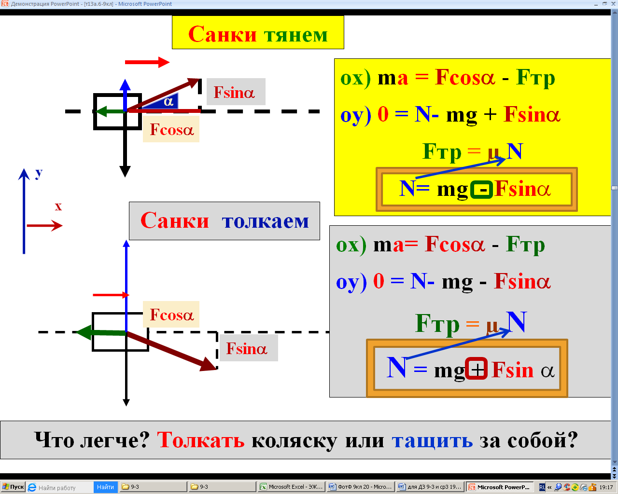

|  |
| --- |
| **В1 №5. Дано : m1 = 2 кг, m2 =6кг, m3 =4кг; μ1 =0,1 μ2=0,2**  **Найти: ускорение и силы натяжения верёвок** |
|  |
|  |
|  |
|  |
|  |
|  |
|  |
|  |
|  |
|  |
|  |
|  |
|  |
|  |
|  |
|  |
|  |
|  |
|  |
|  |
|  |



|  |
| --- |
|  |
| **в2 №5. Дано: m1= 10кг; m2 = 3кг; m3=2 кг; μ=0,2**  **Найти: ускорение и силы натяжения верёвок.** |
|  |
|  |
|  |
|  |
|  |
|  |
|  |
|  |
|  |
|  |
|  |
|  |
|  |
|  |
|  |
|  |
| *т****№13*** |
|  |
|  |
|  |

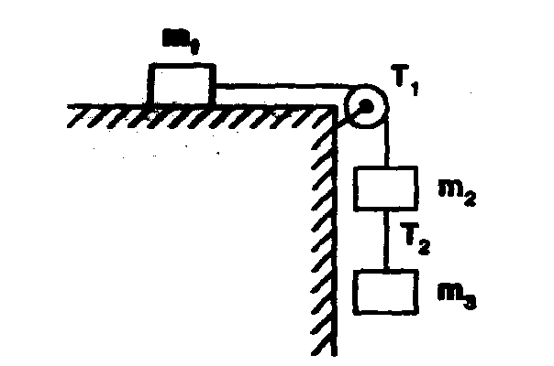

|  |
| --- |
|  |
|  |
|  |
|  |
|  |
|  |

|  |
| --- |
|  |
| **В3 №5. С каким ускорением движется система, если m = 1 кг и коэффициент трения равен 0,2? Каковы силы натяжения нитей?** |
|  |
|  |
|  |
|  |
|  |
|  |
|  |
|  |
|  |
| **В4 №5. Через неподвижный блок перекинута нить, на которой**  **подвешены три одинаковых груза мас­сой 2 кг каждый.**  **Найти ускорение системы и силы натяжения нитей.** |
|  |
|  |
|  |
|  |
|  |
|  |
|  |
|  |
|  |
|  |
| ***т№13, стр.24*** |
|  |



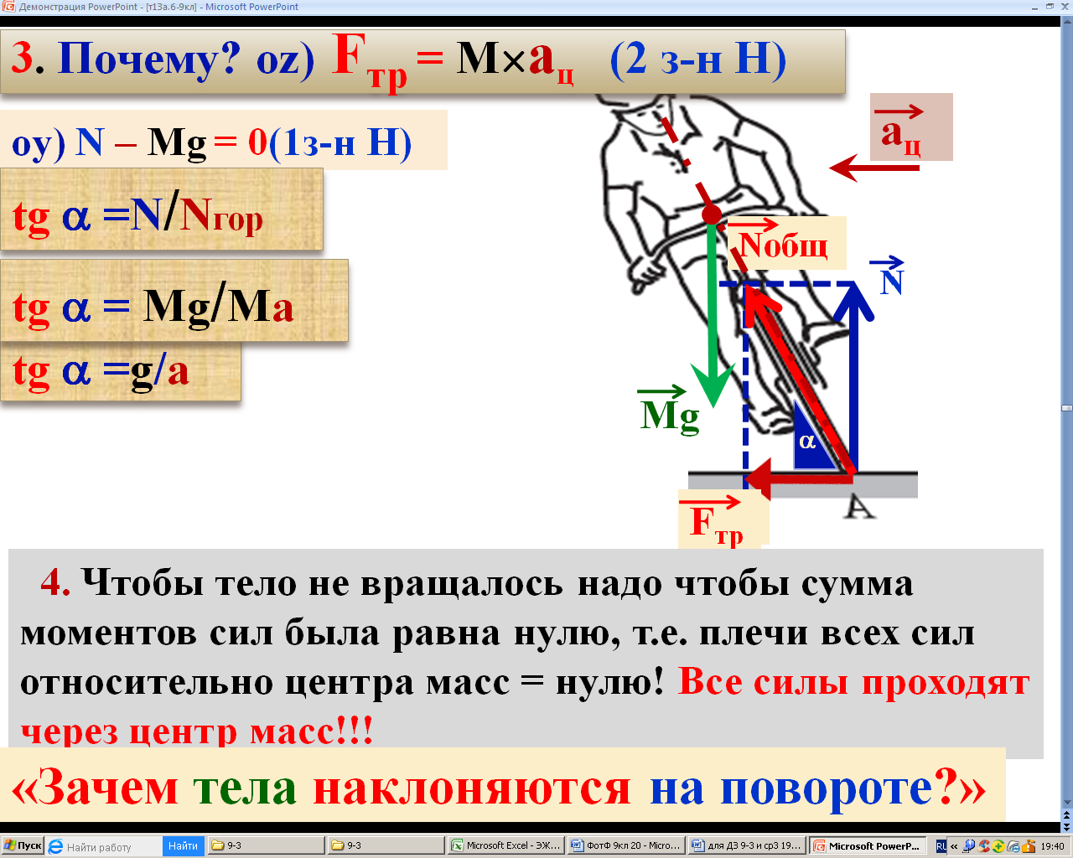

|  |
| --- |
|  |
|  |
|  |
|  |
|  |
|  |

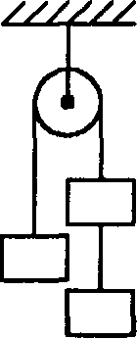

|  |
| --- |
|  |
|  |
|  |
|  |
|  |
|  |

**5**

**6**